Université A/Mira

Faculté des sciences exacte

Département informatique

Exercice
Pour récupérer une copie du certificat de travail, l'employé se rapproche du service du personnel pour déposer une demande qui contient ses informations personnelles. L'employé au service personnel fait une vérification dans les dossiers des employés. Si aucune erreur n'est présente, elle prépare une copie du certificat de travail et l'envie au doyen de la faculté pour signature. Après sa récupération, le certificat est remis à l'employé concerné. Si une erreur est détectée, une réponse est rédigée par l'employé du service du personnel et remise à l'employé concerné pour qu'il puisse entamer une procédure de correction des données du dossier.
Question : établir le graphe de flux
Solution
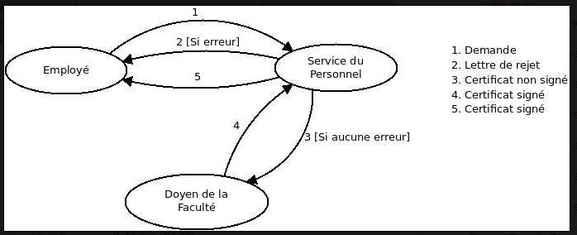

Exercice
L'entreprise SONELGAZ garantit la maintenance des équipements électriques installés chez les clients.
En cas de panne, le client dépose une demande de maintenance au niveau du service commercial le plus proche de son domicile. Après vérification du contenu de la demande, le service commercial confirme la demande et l'envoie au service technique. Une équipe du service technique se déplace au domicile du client pour vérifier la panne et déterminer les équipements nécessaires pour la réparer. L'équipe retourne ensuite au siège pour récupérer les équipements nécessaires et revient plus tard pour réparer la panne. Après la fin de la réparation, un PV (procès verbal) qui confirme la réparation est préparé en deux copies et donné au client pour vérification et signature. Le client signe les deux copies, il garde une et retourne la deuxième à l'équipe de réparation. Cette dernière renvoie la copie signée au service commercial qui inscrit les frais de réparation dans la prochaine facture.
Question : établir le graphe de flux
Solution

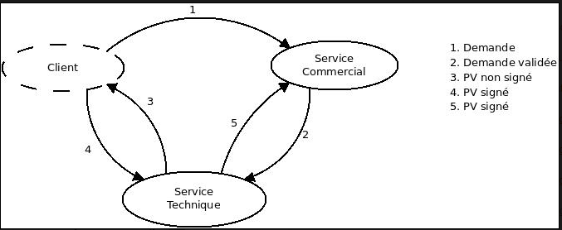

Exercice
Un magasin de vente des matériaux de construction dispose d'un point de vente (showroom) et d'un magasin de stock (qui se situe en dehors de la ville). Pour acheter des produits, le client doit se présenter au point de vente et présenter un bon de commande détaillé avec le paiement nécessaire (en espèce ou par chèque bancaire). Le responsable des ventes lui donne, en contrepartie, une facture signée. Le client se dirige, ensuite, vers le magasin de stock. En recevant la facture, le responsable des stocks fournit au client les produits mentionnés ainsi que la facture avec la mention "Livrée".
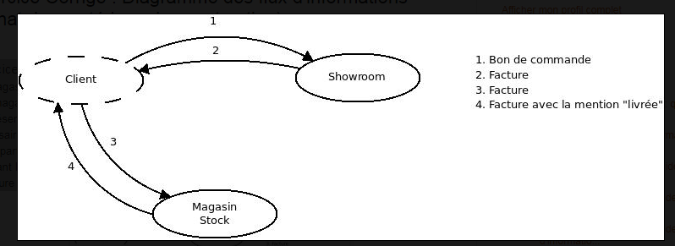

Exercice
Un étudiant est autorisé à manquer ses séances à l'université si sa santé ne lui permet pas d'assister. Néanmoins, il doit justifier son absence.
Dans un délai de 48h, l'étudiant dépose une demande et les documents médicaux (ordonnance, certificat médical) au niveau du secrétariat de son département. Les secretaires vérifient les documents déposés. S'ils présentent un problème (traitement non suivi, dépacement du délai), la demande est rejetée et les documents sont retournés à l'étudiant. Sinon, les secrétaires vérifient l'emploi du temps de l'étudiant et préparent la liste des séances à justifier (séances des travaux dirigés et des travaux pratiques). Sur ce, un justificatif d'absence est préparé et envoyé au chef de département pour validation et signature. Après récupération, le justificatif est livré à l'étudiant qui le présente en cas de demande des enseignants.
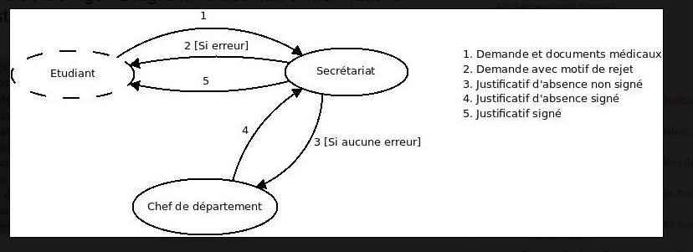

Exercice
Pour pouvoir récupérer un document de l'état civil, un citoyen doit se présenter au siège de mairie le plus proche de son domicile. Il doit s'orienter vers le guichet chargé du document voulu et présenter sa carte d'identité. Après vérification de son identité, l'employé du guichet demande au citoyen de préciser le document qu'il veut récupérer et le nombre des copies. Suivant la réponse donnée, l'employé préparer les documents en question et les rend au citoyen. Ce dernier se dirige vers le guichet du chef du service pour vérification et signature des documents tirés.
